e-Vize Grup Başvurusu

Grup başvurusu en az 10 en fazla 300 kişi için yapılabilmektedir. Gruba dahil olan kişilerin aynı uyruğa, aynı seyahat belgesi türüne (örn: hususi, resmi, diplomatik) ve aynı giriş tarihine sahip olmaları gerekmektedir. (Başvuruda belirtilen tarih, e-Vizenin geçerlilik süresinin başlama tarihidir. Bu tarihten itibaren e-Vizenin geçerlilik süresi dahilinde bulunan herhangi bir tarihte Türkiye’ye giriş yapılması mümkündür. Diğer bir değişle, grupta yer alan bireyler ülkeye aynı tarihte girmek zorunda değildir.)

Ayrıca gruptaki tüm üyelerin (varsa) bütün önkoşulları sağlaması gerekmektedir.

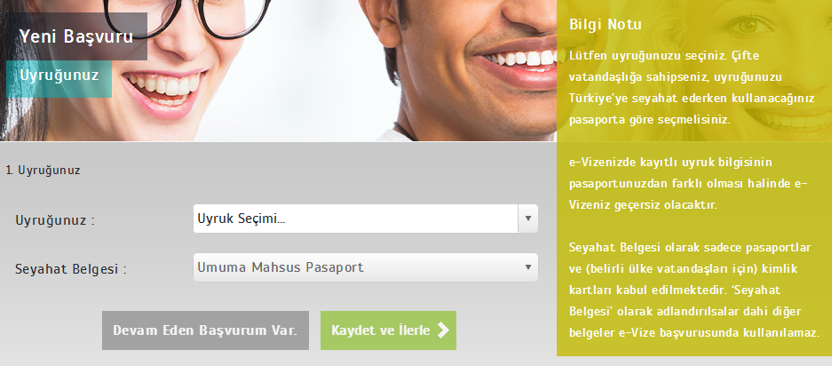

Uyruk seçimi ekranında gerekli bilgiler seçilir, Kaydet ve İlerle tuşuna basılır. Açılan Varış Tarihi seçimi ekranında yapılan tarih seçiminden sonra yine Kaydet ve İlerle tuşuna basılır.

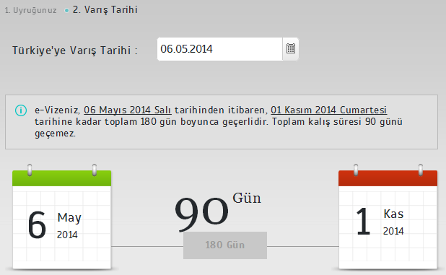

Açılan Kişisel Bilgiler sayfasında sağ bölümdeki metnin altında Grup Başvurusu linki görüntülenir.

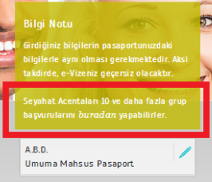

Bu link ile açılan sayfada öncelikle grup başvurusundan sorumlu olan yetkilinin geçerli bir e-posta adresi ile firma ve iletişim bilgilerini girmesi istenir. Bu e-posta adresine doğrulama e-postası ve formata ait tanımlama metinleri iletilir. Firma adının girilmesi zorunludur. Bu aşamadan sonra bu eposta adresi, başvuru ile ilgili tüm işlemlerde bilgilendirme amacıyla kullanılır.

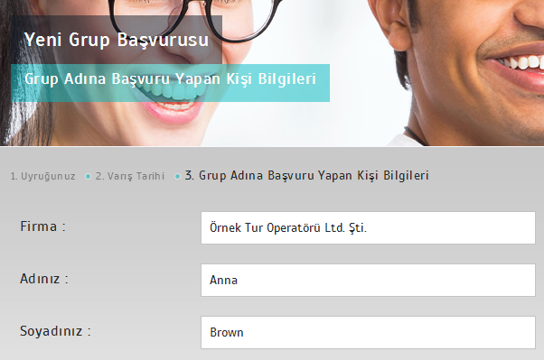

Girilen bilgilerle ilgili doğrulama yapılması istenir. Bu ekranda gösterilen uyruk, seyahat belgesi ve vize geçerlilik tarihi başlangıcının tüm başvurularda geçerli olacağının unutulmaması gerekir. Bu bilgiler grup içerisindeki birkaç başvuru için değiştirilemez. Ayrıca eposta adresinin doğruluğu tüm grup başvuru sürecinin sorunsuz işlemesi açısından önemlidir.

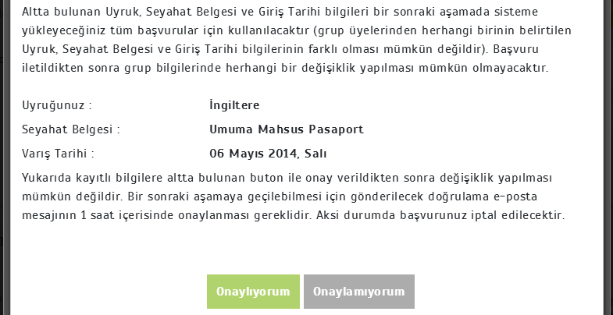

Girilecek e-posta adresine gerekli dökümanlar (başvuru yapılacak kişilerin bilgilerinin girileceği excel dosyası ve yardım dökümanı) iletilir. Yardım dokümanında belirtilen alanlara sahip ve aynı dokümanda belirtilen formatta kaydedilen başvuruları içeren grup başvuru dosyası haricinde bir formatta ve içerikte dosyanın sistem tarafından kabulü mümkün değildir.

Ödeme yapılana kadar tüm aşamalarda kullanıcıdan girdi beklenen durumlarda e-posta adresine yapılan bildirimlere 24 saat içerisinde cevap verilmemesi halinde tüm başvuru zaman aşımına uğrar.

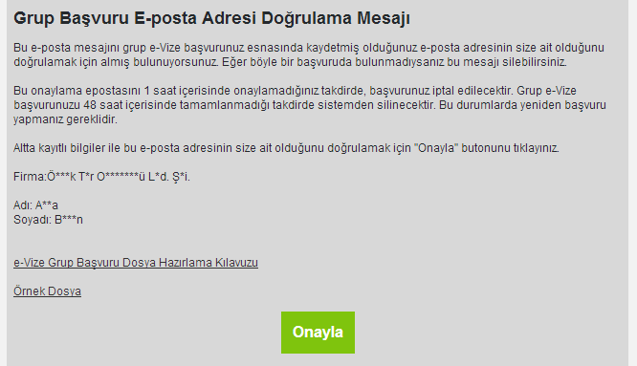

E-posta onayında sonra açılan sayfada dosya yükleme için e-postayla iletilen dokümanda anlatıldığı üzere hazırlanmış olan grup başvuru dosyası yüklenir.

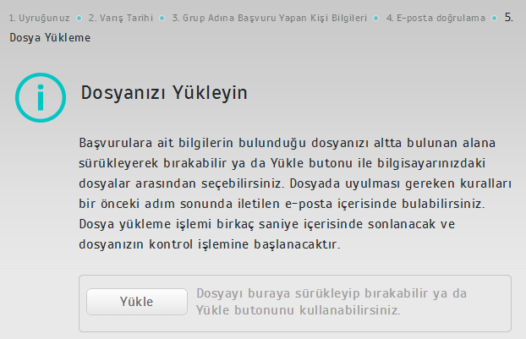

Belirtilen uzantı, format ve boyuta uymayan dosyalar yüklenme anından sonra reddedilir ve belirtilen kurallara uygun bir dosya yüklenmesi istenilir.

Ayrıca girilen bilgilerde format yanlışlıkları varsa, kullanıcıdan bunların düzeltilip dosyayı yeniden yüklemesi istenilir.

Eğer dosya belirtilen kurallar içerisinde yüklenmiş ise verilerin işlenmesine ve bilgilerin birer başvuru olarak sisteme dahil edilmesi işlemine başlanır. Bu işlem esnasında tüm başvurulara ait bilgiler teker teker ilgili kontrollerden geçirilir ve oluşan sorunlar bir liste halinde aynı ekranda dosyayı yükleyen kişiye gösterilir. Çıkan hata mesajında hatalı satırın sıra no’su ve ilgili satırda bulunan hataların bir listesi verilir.

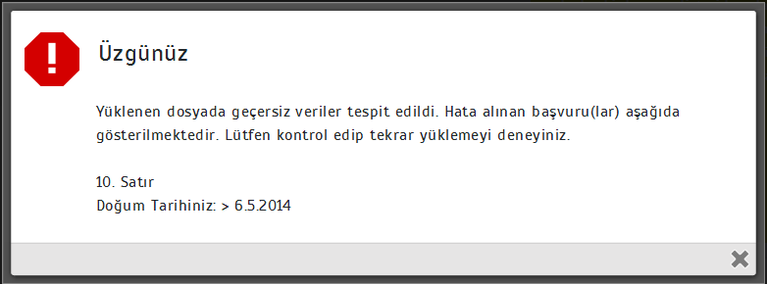

Bu hataların düzeltilmesi ve dosyanın tekrar yüklenilmesiyle birlikte aynı kontrol işlemleri tekrarlanır. Bu kontrollerden sonra başarılı olunduğu durumda, ekranda bir bilgi mesajı görüntülenir. Bu aşamada yüklenen bilgilerden oluşturulan kayıtların bir listesine ait indirme butonu ekranda görüntülenir.

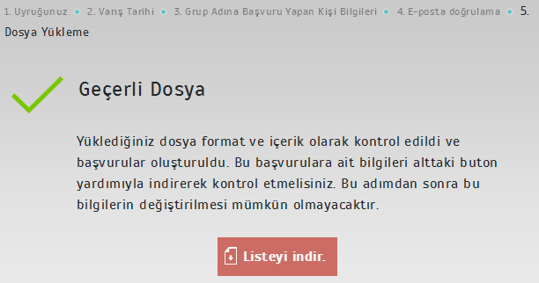

Devam edebilmek için bu liste indirilmeli ve kontrol edilmelidir. İndirilen pdf dosyasındaki başvuru sahiplerinin tüm bilgilerinin doğruluğundan emin olunmalıdır. Bu bilgilerde bir eksiklik ya da farklılık olması halinde dosya düzenlenerek yeniden yüklenmelidir. Bu listede bulunan bilgilerde gerçek verilerle uyuşmayan ya da hatalı olanlar bulunuyorsa, devam eden aşamalarda bu bilgilerin değiştirilmesi ya da iptal edilmesi mümkün olmayacaktır. Bu sebeple bu listenin dikkatlice kontrol edilmesi önemlidir.

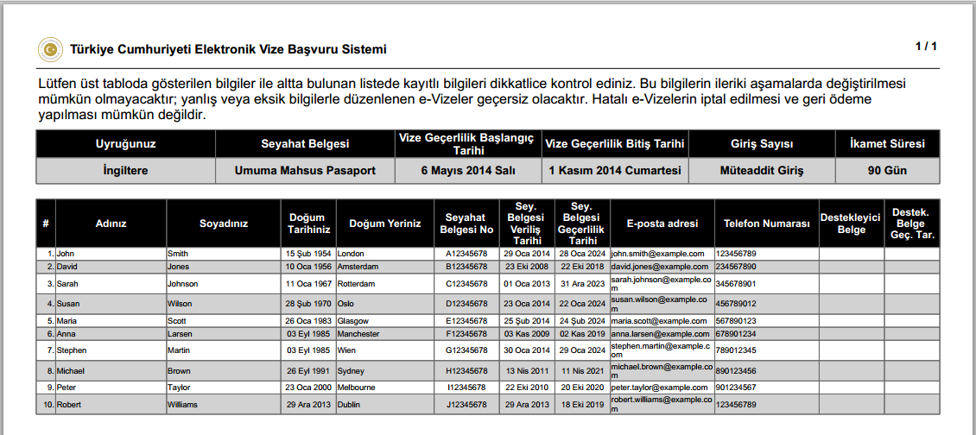

Listenin kontrolünden sonra ekranda bulunan devam butonuna tıklanır ve tüm bilgilerin doğruluğunun onaylandığı ekrana geçilir. Bu ekranda ortak bilgiler ve listenin doğruluğu son kez teyit edilir.

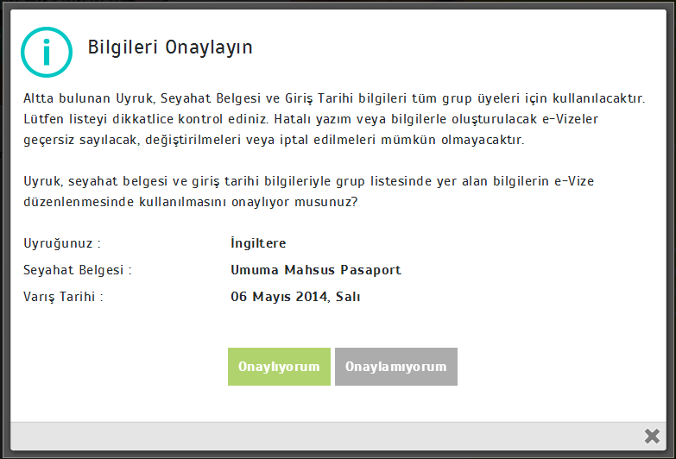

Bu aşamada ekranda işlemin devam ettiğine dair bir bilgi gösterilir ve başvuru arka planda sistem tarafından işlenmeye başlar.

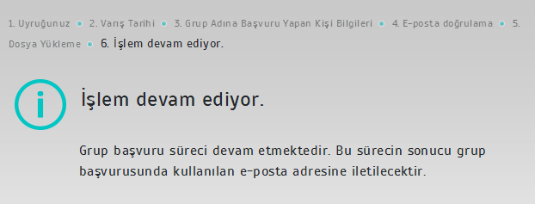

Öncelikle başvurular Yurda Giriş Yasaklı (YGY) listesinden sırayla kontrol edilir ve olumsuz sonuçlar eposta adresi üzerinden kullanıcı ile paylaşılır. Eğer sorgulama esnasında grupta bulunan bir ya da birden çok kişinin başvurusu olumsuz sonuçlanırsa, başvuru yetkilisinin eposta adresine başvuruya devam edilip edilmeyeceğine dair sorunun cevaplanacağı bir bağlantı iletilir. Bu bağlantı ile ulaşılan sayfadan toplam kaç başvurunun sorguda olumsuz sonuçlandığı görülebilir. İlgili ekranda bulunan butonlar vasıtasıyla olumsuz haricinde kalan başvurularla devam etmek ya da tüm başvuruları iptal etmek mümkündür. Ödeme aşamasından sonra olumsuz yanıt verilen kayıtlara ilişkin bilgiler sistem tarafından başvuru yetkilisi ile paylaşılır.

Kontrol aşamasından sonra eğer harç ödemesi varsa bu aşamaya ilişkin bir eposta başvuru yetkilisi ile paylaşılır. Yetkili tarafından bu epostadaki bağlantı ile ulaşılan sayfadan olumlu başvuru adedi kadar harcın ödemesi tek seferde yapılabilir.

Eğer uyruk ya da seyahat belgesi harca tabi olmayan durumda ise bu aşamaya ait eposta paylaşılmadan bir sonraki aşamaya otomatik olarak geçilir.

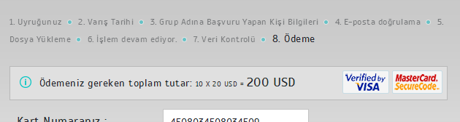

Ödeme sonrasında yine işlemin devam ettiğine dair bir ekran görüntülenir ve vizeler arka planda hazırlanmaya başlar. Vize hazırlama işlemi sonunda başvuru yetkilisine yine bir e-posta ile bilgi verilir.

Gönderilen bu son eposta ile başvuru yetkilisinin ulaşacağı sayfada, tüm başvurulara ait sonuç listesinin PDF ve XLS formatlarında indirilebildiği birer link ve eğer harç ödemesi yapıldı ise ödeme faturası görüntülenir.

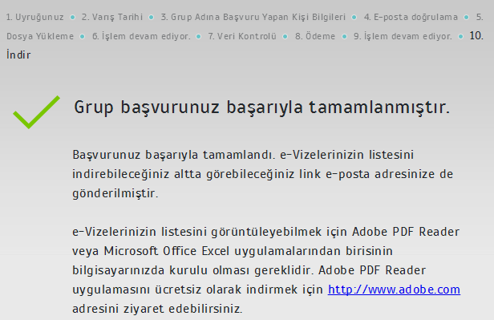

Bu indirme butonları ile ulaşılan listelerde olumsuz sonuçlanan başvurulara ait satırlar kırmızı ile gösterilir. Diğer vizesi düzenlenmiş başvuruların satırlarında vize numaraları ve referans numaraları görüntülenir.

Bu listede bulunan referans numaraları başvuru sahipleri ile paylaşılabilir. Bu durumda başvuru sahipleri referans numaraları ile sisteme giriş yaptıklarında tekil başvuru yapmış gibi vizelerine ulaşabilmelerine karşın, ödeme faturası görüntüleyemezler.

Genel kural olarak e-vizelerin tek tek indirilmesi ve print edilmesi gerekli değildir. E-vizeler sınırlarda kontrol edilebilmeleri için dakikalar içerisinde tüm giriş kapılarıyla paylaşılır. Bu sebeple vizelerin referans no’larının bilinmesi yeterlidir.

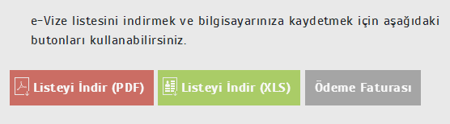

Grup başvurularında ödeme faturası sadece başvuru yetkilisi tarafından, tüm başvuranlar için tek bir fatura olacak biçimde ve başvuru yetkili firması adına düzenlenebilir.

